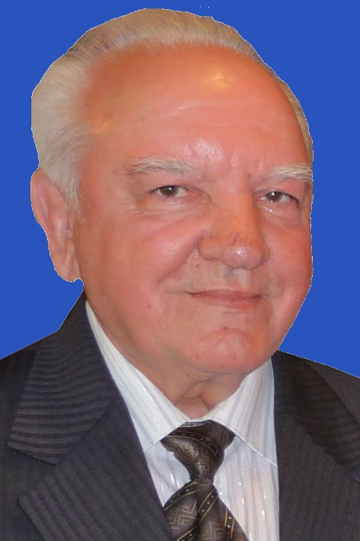
Е.А. Кокорев

Профессор Ивановского филиала
НОУ ВПО «Институт управления» (г. Архангельск)

Организация муниципального менеджмента
в системе местного
самоуправления

В нижеприведённой статье предлагается перевод процесса управления социально-экономическим развитием региональных и муниципальных образований Российской Федерации от варианта строгой «вертикали власти» к варианту комплексного государственно-муниципального и административно-общественного управления на территориях в форме муниципального менеджмента. Приводится организационная схема «ядра» и «окружения» системы муниципального менеджмента (ММ). Использованы статистические материалы по Ивановской области за 2009 год.

Ключевые слова: муниципальный менеджмент; социально-экономическая система (СЭС); административно-общественные формирования; территориальные профсоюзы; самодостаточность территории; потребительская корзина; муниципальные органы статистики; ОКВЭД – общероссийский классификатор видов экономической деятельности.

В России сейчас очень много говорят и пишут о необходимости взаимодействия власти и народа, о формировании дееспособного гражданского общества.
Не повторяя тезис о наличии полезного опыта самоуправления в дореволюционной России (этому посвящена первая глава вышеуказанной монографии), необходимо отметить, что есть и зарубежный опыт объединения государственного управления и местного самоуправления.
Существует, например, американская модель комплексного управления экономическим развитием территорий. Её суть состоит примерно в следующем:
1. Управленческая и техническая помощь действующим компаниям, их расширение при необходимости.
2. Большая помощь начинающим предпринимателям.
3. Разработка и реализация программы подготовки кадров для обеспечения выживания и развития муниципальных образований.
4. Обеспечение высокой культуры кадров (в том числе менеджеров), населения, а в результате – культуры среды обитания.
5. Разработка и реализация эффективной энергетической программы развития муниципальных образований.
6. Обеспечение необходимого трудового климата на территориях муниципальных образований.
7. Разработка и реализация рациональной инвестиционной и инновационной стратегии развития муниципальных образований.
8. Обеспечение выполнения требований по переработке и утилизации отходов всех видов.
9. Регулирование затрат на создание необходимого жилого фонда и на его содержание.
10. Контроль за состоянием и расходованием имеющихся интеллектуальных, природных и финансовых ресурсов на территориях муниципальных образований.
11. Обеспечение оптимальной рыночной инфраструктуры на территориях муниципальных образований.
12. Обеспечение эффективного механизма менеджмента развития каждой территории (муниципального образования).
В России же иногда говорят о необходимости создания отдельных «полюсов» или «точек» роста. С точки зрения автора, отношение к такому экономическому развитию должно быть осторожным, поскольку гипертрофированное развитие отдельных, заманчивых видов деятельности даёт всплеск не только доходов, но и вредных воздействий на природу, а следовательно, и на человека. И это недопустимо.
Научно-исследовательский Центр С.Н.Юрковой считает, что экономический потенциал территорий в расчёте на одного жителя «не должен отличаться более чем на 5 – 7% (эта норма установлена мировой практикой)» [Справочник по муниципальному менеджменту, 2002 г., с. 45]. И ещё: «Неравномерность размещения на территории страны налоговой базы не даёт оснований финансоворазвитым муниципальным образованиям претендовать на особый статус и преимущества в системе межбюджетных отношений, так как налоги в федеральный бюджет платят не местные органы власти, а налогоплательщики - физические и юридические лица. Если на территории муниципального образования сосредоточены крупные налогоплательщики, то это – следствие ранее проводимой экономической политики, когда экономический потенциал создавался усилиями всей страны» [там же, с. 490].
Поэтому исторически назрела необходимость перехода на комплексное государственно-муниципальное и административно-общественное управление. Это можно назвать современным термином: надо переходить на «муниципальный менеджмент».
Муниципальный менеджмент имеет целью всестороннее развитие как можно более широкого перечня видов предпринимательской (в том числе межмуниципальной) деятельности, позволяющих обеспечить самодостаточность каждого муниципального образования, прежде всего по наполнению «потребительской корзины» собственными товарами и услугами. Достаточно отметить, что из 1200 видов деятельности, предусмотренных ОКВЭД, в Ивановской области предпринимательством охвачено не более 20%, а в отдельных муниципальных районах присутствует лишь 8 видов экономической деятельности в расчёте на 1000 жителей, и в основном - это торговля.
Управление каждой территорией структурно предлагается организовать трёхзвенным:
а) центральный орган территориального управления – это «ядро» муниципального менеджмента, состоящее из наиболее опытных теоретиков и практиков, дополнительно специально обученных по «межведомственной» курсовой программе («скелет» программы дополнительного послевузовского образования приведён в разделе 3.3.2 монографии); эта главная управляющая команда обеспечивает координацию и регулирование процессов реализации всех проектов хозяйственного развития муниципалитета;
б) на согласование и координацию своих выполняемых функций (функции установлены Федеральным законом 131-ФЗ) в «ядро» муниципального менеджмента обращаются соответствующие ответственные лица по каждой функции;
в) всю организационно-техническую работу следует поручить специалистам разного профиля профессиональной подготовки, которые должны руководствоваться утверждёнными стандартами и инструкциям. Главным менеджером всей системы управления муниципальным хозяйством по Уставу муниципального образования становится заместитель главы администрации по муниципальному хозяйству, непосредственно подчинённый главе администрации.
Предлагаемая схема такого комплексного управления приведена на рисунке.
Особые сомнения вызывает у читателей, скорее всего, та правая часть схемы, в которой предусмотрено привлечение к управлению социально-экономическим развитием каждого муниципального образования большого количества специалистов, которые сейчас живут и работают среди нас, но многие из которых пока не планируют участвовать единой командой в создании благоприятных организационно-технических условий для административно назначенных лиц, принимающих управленческие решения по поддержанию и развитию материально-технической базы, необходимой для решения сложных социально-экономических задач на каждой территории.
Вместе с тем, значительное число жителей каждого муниципалитета уже в той или иной мере участвует в управленческом процессе, - например, как члены товариществ собственников жилья, добровольных охранников общественного порядка в своих дворах, а также в подготовке и проведении праздничных мероприятий, в том числе Дней города, района, или поселения.
А теперь многие организации, в том числе общественные, добровольно вошли в Общероссийский народный фронт, созданный по инициативе партии «Единая Россия».

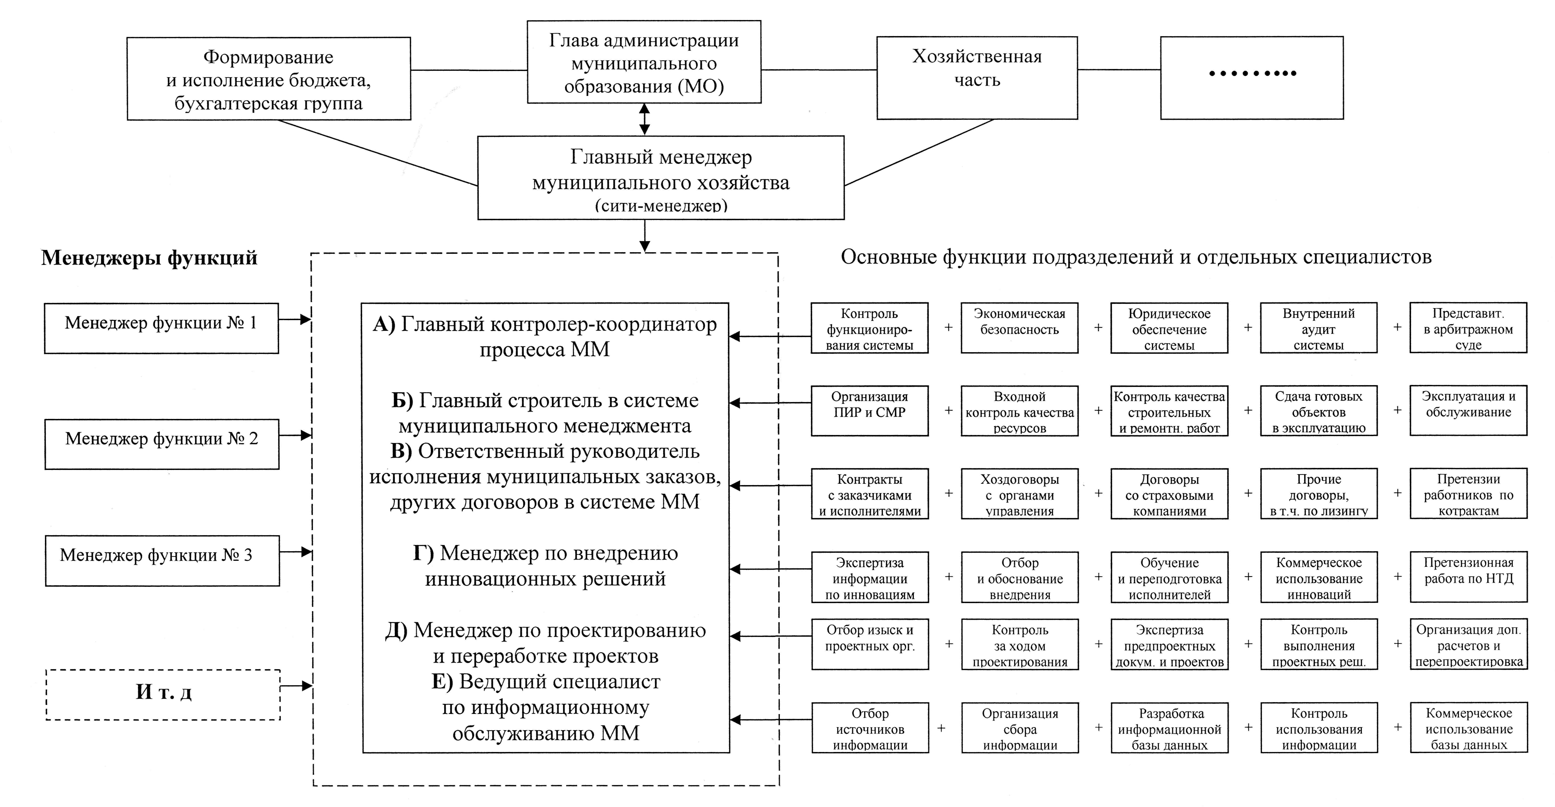

При создании принципов и процедур муниципального менеджмента предстоит просто упорядочить и оптимально развить все уже сложившиеся формы взаимодействия власти и общества в единую эффективную систему.
Сделать это, то есть в определённой степени перестроить обособленное мировоззрение каждого в обобщённое общественное взаимопонимание и взаимодействие всех, будет непросто, и процесс этот будет, скорее всего, небыстрым. Но можно вполне обоснованно предположить конечный успех такого административно-общественного единения. В этом убеждает вся история России, когда граждане страны, в том числе поселенческие коллективы (до 1917 года это были общины), при наличии доверия и гарантий от органов официальной власти, смело и умело не только решали чисто житейские вопросы, но и выполняли серьёзные общегосударственные поручения.
И никакие межэтнические проблемы и недомолвки не способны помешать процессу сближения власти и народа, если, разумеется, во всех регионах и муниципальных образованиях, при любом преобладании одной какой-либо национальности, действуют единые законодательные требования, особенно требования Конституции РФ и Федерального Закона «Об общих принципах организации местного самоуправления в Российской Федерации» №131-ФЗ. Никакие преимущественные права и не обоснованные общеустановленным порядком льготы из Федерального бюджета не должны иметь место. Вот тогда, постепенно и уйдут в прошлое все южнорегиональные и иные споры.

В описанной выше общеуправляющей форме есть ещё одно очень важное и мощное звено, которым являются профсоюзы.
Сложившиеся в настоящее время объединения профессиональных союзов традиционно концентрируют свою деятельность преимущественно в сохранившихся трудовых коллективах.
Однако переходные рыночные отношения в экономике не только многократно сократили количество таких коллективов, но и, как «шагреневую кожу», снизили до минимума эффективность влияния профсоюзов на формирование нормальных трудовых отношений между работодателями и работниками по найму.
В то же время, в муниципальных образованиях появилось уже достаточно много новых малых и средних предприятий, и это естественно: лозунг на развитие среднего класса процветающих предпринимателей и добросовестных наёмных работников – правильный и своевременный.
Поэтому сегодня необходимо широко создавать профсоюзные организации по месту жительства граждан. Эти организации могут охватывать работников как по конкретному виду экономической деятельности (с учётом места официальной регистрации юридических и физических лиц), так и обобщённо, по территориальному признаку. Такие объединённые профсоюзные организации могут быть значительно эффективнее по своему влиянию на общее социально-экономическое развитие каждого муниципального образования и региона в целом: социально-трудовые отношения – это явление комплексное.
Имеется твёрдая законодательная база для такой, в некотором роде, переориентации профсоюзной деятельности. Это – известный Федеральный Закон «О профессиональных союзах, их правах и гарантиях деятельности». Вот некоторые цитаты из этого закона.
Статья 1. «Настоящий Федеральный закон устанавливает правовые основы создания профсоюзов, их права и гарантии деятельности, регулирует отношения профсоюзов с органами государственной власти, органами местного самоуправления, работодателями, их объединениями (союзами, ассоциациями), другими общественными объединениями, юридическими лицами и гражданами».
Статья 2, пункт 5. «Профсоюзы имеют право создавать свои объединения (ассоциации) по отраслевому, территориальному или иному учитывающему профессиональную специфику признаку - общероссийские объединения (ассоциации) профсоюзов, межрегиональные объединения (ассоциации) профсоюзов, территориальные объединения (ассоциации) организаций профсоюзов».
Статья 3. «территориальная организация профсоюза - добровольное объединение членов первичных профсоюзных организаций одного профсоюза, действующее на территории одного субъекта Российской Федерации, либо на территориях нескольких субъектов Российской Федерации, либо на территории города или района»;
Статья 11, пункт 4: «Профсоюзы вправе участвовать в рассмотрении органами государственной власти, органами местного самоуправления, а также работодателями, их объединениями (союзами, ассоциациями), другими общественными объединениями, своих предложений».
Статья 15, пункт 2: «Профсоюзы вправе участвовать в выборах органов государственной власти и органов местного самоуправления в соответствии с федеральным законодательством и законодательством субъектов Российской Федерации».
Статья 22, пункт 2: «Профсоюзы вправе участвовать в формировании социальных программ, направленных на создание условий, обеспечивающих достойную жизнь и свободное развитие человека, в разработке мер по социальной защите работников, определении основных критериев жизненного уровня, размеров индексации заработной платы, пенсий, стипендий, пособий и компенсаций в зависимости от изменения индекса цен, а также вправе осуществлять профсоюзный контроль за соблюдением законодательства в указанной сфере».
Статья 24, пункт 6: «Профсоюзы имеют право учреждать банки, фонды солидарности, страховые, культурно-просветительные фонды, фонды обучения и подготовки кадров, а также другие фонды, соответствующие уставным целям профсоюзов».
Таковы законные возможности профсоюзов в территориальном аспекте.
И несколько слов о роли средств массовой информации и статистики в реализации муниципального менеджмента.
В каждом муниципальном образовании на уровне района и городского округа необходимо иметь действенные органы печати, радио и телевидения. Это один из вопросов местного значения, указанных в Федеральном Законе №131-ФЗ. Важнейшая роль средств массовой информации - оперативно и компетентно освещать планирование и развитие местного самоуправления в конструктивном и эффективном диалоге с руководителями и участниками этого процесса. Деловая информация, передовой опыт в производстве и управлении должны постоянно быть в местной печати, на местном радио и в муниципальных телепередачах. При этом не следует прикрываться ссылками на «ноу-хау» и предпринимательские «секреты». Секретной может быть только стратегическая государственная информация по обороне и защите государства.
Что касается статистики, то некоторые ответственные представители системы государственной статистики рекомендуют включить муниципальные органы статистики в общую подчинённость («оперативное управление») территориальным органам государственной статистики. Все затраты при этом якобы должны нести муниципалитеты.
Это, на взгляд автора, можно рассматривать как попытку монополизации деятельности службы статистики.
Но рыночная экономика должна быть открытой, и всю систему статистической информации необходимо максимально приблизить к потребителю (как это делается, например, в системе Интернет).

© Кокорев Е. А., 2011

